表1 省级（含）以上基本功、评优课获奖一览表
序号 | 获奖者 | 奖项名称 | 获奖等第 | 授予单位 | 授奖时间
1
2
3

B14 徐春凤 名教师成长营基本功、评优课获奖一览表
表2 市级基本功、评优课获奖一览表
序号 | 获奖者 | 奖项名称 | 获奖等第 | 授予单位 | 授奖时间
1 | 尹俊君 | 常州市初中语文信息化教学能手评优课 | 一等奖 | 常州市教育科学研究院 | 202112
2
3
表3区级基本功、评优课获奖一览表
序号 | 获奖者 | 奖项名称 | 获奖等第 | 授予单位 | 授奖时间
1 | 朱栋梁 | 新北区初中语文信息化教学能手评优课 | 二等奖 | 新北区教师发展中心 | 202111
2 | 尹俊君 | 新北区初中语文信息化教学能手评优课 | 一等奖 | 新北区教师发展中心 | 202111
3 | 尹俊君 | 新北区初中语文评优课比赛 | 一等奖 | 新北区教师发展中心 | 202206
4 | 倪杰 | 新北区初中语文信息化教学能手评优课 | 三等奖 | 新北区教师发展中心 | 202112
5 | 柯春燕 | 新北区教师中华经典诵写讲教学能力大赛 | 一等奖 | 新北区教育局 | 202207

B14基本功、评优课获奖材料
材料1 省级（含）以上基本功、评优课获奖材料
序号 | 获奖证书或网上公示截图 | 网上公示链接
请与表1序号一致 | 如为网上截图请一并截取“授予单位”名称
1
2

材料2 市级基本功、评优课获奖材料
序号 | 获奖证书或网上公示截图 | 网上公示链接
请与表2序号一致 | 如为网上截图请一并截取“授予单位”名称
1 |  | https://jky.czedu.cn/html/jyky/2021/PAMKOOLA_1201/104561.html

材料3 区级基本功、评优课获奖材料
序号 | 获奖证书或网上公示截图 | 网上公示链接
请与表3序号一致 | 如为网上截图请一并截取“授予单位”名称
1 |  | http://www.xjzx.xbedu.net/teacher/office/reddocsxb/doc_detail.aspx?id=288123
2 | 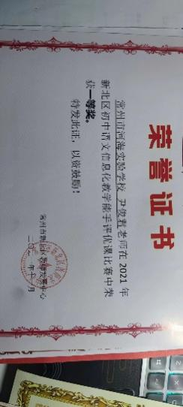 | http://www.pub.xbedu.net/html/article5195580.html
3 | 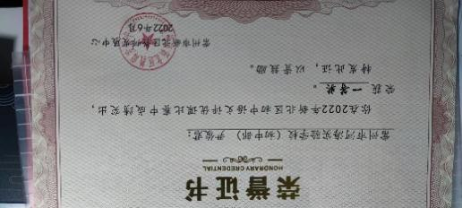 | http://www.pub.xbedu.net/html/article5412735.html
 | 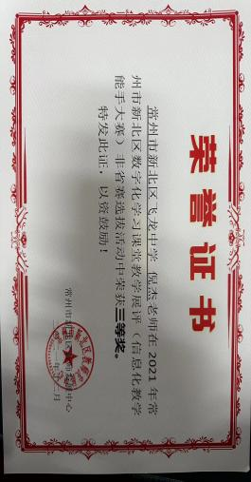
5 | 